Конспект совместной деятельности по познавательному развитию «Приметы весны» для детей старшего дошкольного возраста.

Образовательные области: Познавательное развитие, речевое развитие,
социально-коммуникативное развитие, физическое развитие, художественно-
эстетическое развитие.

Цель: обобщить и систематизировать знания детей о характерных признаках весны.

Задачи:
Образовательные:
*способствовать формированию у дошкольников представлений о характерных признаках весны и изменениях в природе; *совершенствовать умение составлять по картинкам предложения, рассказ; *закрепить счёт до 10.
Развивающие:
* развивать умение детей замечать изменения в природе;
* развивать способность устанавливать простейшие причинно-следственные связи;
* развивать грамматический строй речи и связную речь дошкольников;
*развивать логическое мышление, внимание, память, мелкую моторику;
*развивать двигательную активность, интерес к подвижным играм.

Воспитательные:
*воспитывать отзывчивость, бережное отношение к природе;
*формировать положительно-эмоциональное отношение к красоте весенней природы.

Речевые:
*обогащать и активизировать словарный запас детей по теме «Весна».

Предварительная работа: беседа о весне, чтение художественной литературы, заучивание стихотворений, пословиц и закличек о весне, наблюдения в природе, рассматривание иллюстраций; дидактические игры «Скажи наоборот», «Скажи ласково».

Оборудование: ноутбук, проектор.
Демонстрационный материал: слайды «Отгадай загадку», «Приметы весны», тренажёр «Зимующие и перелётные птицы», таблицы «Приметы весны», «Весеннее солнышко», солнышко с лучами из бумаги, картинки с изображением природы «Март», «Апрель», «Май», карточки «Времена года. Характерные признаки».
Раздаточный материал: разрезные картинки «Подснежник», лабиринт «Помоги птичке долететь до скворечника».

Методы и приёмы.
1.Проблемная ситуация – солнце растеряло свои лучи. Загадка о весне.
2.Чтение стихотворений про весенние месяцы.
3.Работа по таблице №1 «Приметы весны».
4.Д/и «Найди лишнюю картинку».
5.Д/и «Помоги птичке долететь до скворечника».
6.Тренажёр «Перелётные и зимующие птицы».
7.Физкультминутка по стихотворению «Весна».
8.Игра «Отгадай загадки» Слайды 1-14
9.Д//и «Собери картинку по цифрам от 1до 10».
10. Работа по таблице №2 «Весеннее солнышко».
11.Хороводная игра «Веснянка».
12.Рефлексия.

Ход занятия.
1.Проблемная ситуация – солнце растеряло свои лучи. Загадка о весне.
Воспитатель: ребята, предлагаю вам отгадать загадку, чтобы узнать, о чём мы сегодня будем говорить.
Снег чернеет на полянке,
С каждым днем теплей погода.
Время класть в кладовку санки.
Это, что за время года. (Весна)
Весна прибыла к нам с первым весенним месяцем, осматривает природу, наводит порядок. Вот только первый её помощник – солнце растеряло свои лучи, а без него трудно управиться. Чтобы вернуть лучи на место, нам надо выполнить задания Весны. Думаю, мы справимся.
2. Чтение стихотворений про весенние месяцы с рассматриванием иллюстраций. (Задание №1 «Вспомнить названия весенних месяцев») Приложение
Воспитатель: в народе март, первый месяц весны, называли «капельник», потому что сосульки тают на солнышке и капают. Ещё «протальник», появляются первые проталины.). Это ранняя весна.
Апрель, середина весны – «водолей», потому что лед на реках становится рыхлым, ломается, а потом начинается ледоход. Льдины плывут по реке. Снег тает, и бегут ручейки.
Май - третий месяц – «травень». Все покрывается зеленью, все цветёт.
Ребята, назовите ещё раз весенние месяцы, как их называли в народе?
(Март - «капельник», «протальник», апрель - «водолей», май - «травень»)
(Дети читают стихи)

Ручейки бегут быстрей,
Светит солнышко теплей,
Воробей погоде рад,
Заглянул к нам месяц …Март

«Просыпайтесь, просыпайтесь!
Пойте, смейтесь, улыбайтесь!»
Далеко слышна свирель
Это будит всех… Апрель

Сад примерил белый цвет,
Соловей поет сонет,
В зелень наш оделся край –
Нас теплом встречает…Май
3.Работа по таблице №1 «Приметы весны». Приложение
(Задание №2 «Назвать приметы весны»)
4.Д/и «Найди лишнюю картинку» (Задание №3) Приложение
(дети работают за столом)

5.Д/и «Помоги птичке долететь до скворечника» (Задание №4) Приложение

6.Тренажёр «Перелётные и зимующие птицы» (Задание №5) Слайд2

7.Физкультминутка по стихотворению «Весна».
Распускается подснежник, (руки вверх и в сторону, тянутся на носочках)
Новосёлов ждёт скворечник. (руки «треугольником» над головой)
С юга птицы прилетают, (взмахи руками, лёгкий бег по группе)
Под окном сугробы тают. (приседают медленно, руками обхватывают колени)
Ставит солнышко на щёчки (вытянуты руки вперёд, пальцами касаемся щёк)
Рыжие веснушки-точки.
Лужи-реки, океаны. (наклонились вперёд, руками «полощут»)
Все мальчишки капитаны. (отдают честь)
Пароходы из газеты, (ладошки сложены, волнистые движения)
Это всё весны приметы. (хлопают руками)

8.Игра «Отгадай загадки» Слайды 3-20 (Задание№6)
1. В синем небе алый мяч,
Он и светел, и горяч (Солнце)
2. Белая морковка
Зимой растет,
А как солнышко пригреет,
Горько слёзы льет (Сосулька)
3. В голубой рубашке
Бежит по дну овражка (Ручей)
4. Здесь на ветке чей-то дом,
Ни дверей в нём, ни окон,
Но птенцам там жить тепло,
Дом, такой зовут… (Гнездо)
5.Снег в лесу, сугробов много,
Но слышна синицы трель.
С крыши прямо на дорогу
Звонко капает … (Капель)
6.Хозяин лесной
Просыпается весной. (Медведь)
7. У него морковный нос,
Очень любит он мороз,
В стужу от не замерзает,
А весна приходит тает. (Снеговик)
8. Тает снежок, ожил лужок,
День прибывает. Когда это бывает? (Весной)
9.Первым вылез из землицы
На проталинке.
Он мороза не боится,
Хоть и маленький. (Подснежник)

9.Д//и «Собери р картинку по цифрам от 1до 10» (Задание №7) Приложение

10. Работа по таблице №2 «Весеннее солнышко» (Задание №8 «Ответить на вопрос «Солнце какое?») Приложение
Солнце желтое, как… (одуванчик, цыпленок, лимон)
Солнце круглое, как… (мячик, апельсин, колобок)
Солнце ласковое, как… (бабушка, мама)
Солнце веселое, как… (песенка, клоун, игра)
Солнце теплое, как …(печка, рукавички, шуба)
Солнце яркое, как… (лампочка, фонарь, звезда)
Солнце жаркое, как… (огонь, костер).

11.Хороводная игра «Веснянка»
(дети становятся в круг)
Солнышко, солнышко
Золотое донышко.
Гори, гори ясно,
Чтобы не погасло. (идут по кругу, взявшись за руки)
Побежал в саду ручей, (бегут по кругу)
Прилетели сто грачей. («летят» по кругу)
А сугробы тают, тают, (медленно приседают)
А цветочки подрастают (тянутся на носочках, руки вверх)

12.Рефлексия.
Воспитатель. Мы справились со всеми заданиями и вернули лучики солнцу.
-Скажите, ребята, какую работу выполнили, что делали? (Назвали приметы весны, весенние месяцы, вспомнили зимующих и перелётных птиц, подобрали слова-эпитеты для солнышка, отгадывали загадки, собрали картинку).
-Ребята, назовите ещё раз приметы весны. (высказывается каждый ребёнок) Слайды 2-15
-Какие задания Весны были для вас сложными, какие лёгкими?
-Посмотрите, ребята, Солнышко стало радостным и счастливым. Думаю, Весна теперь быстро справится со своими делами и будет радовать нас солнечными и тёплыми денёчками.

Приложение

Таблица№1 «Признаки весны»
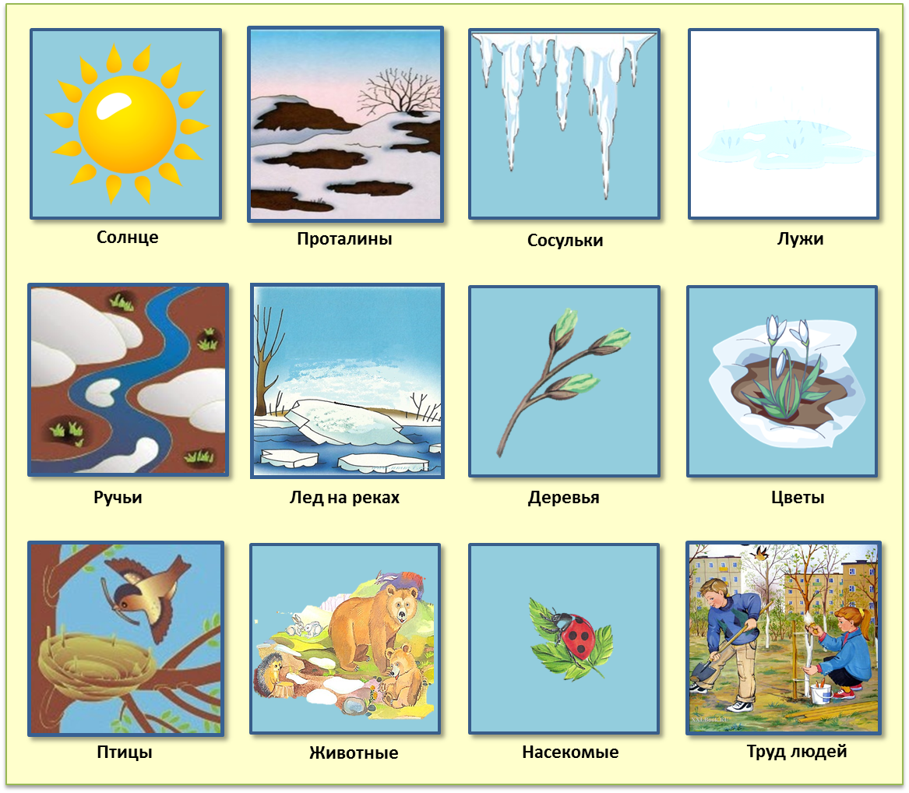

Таблица №2 «Весеннее солнышко»
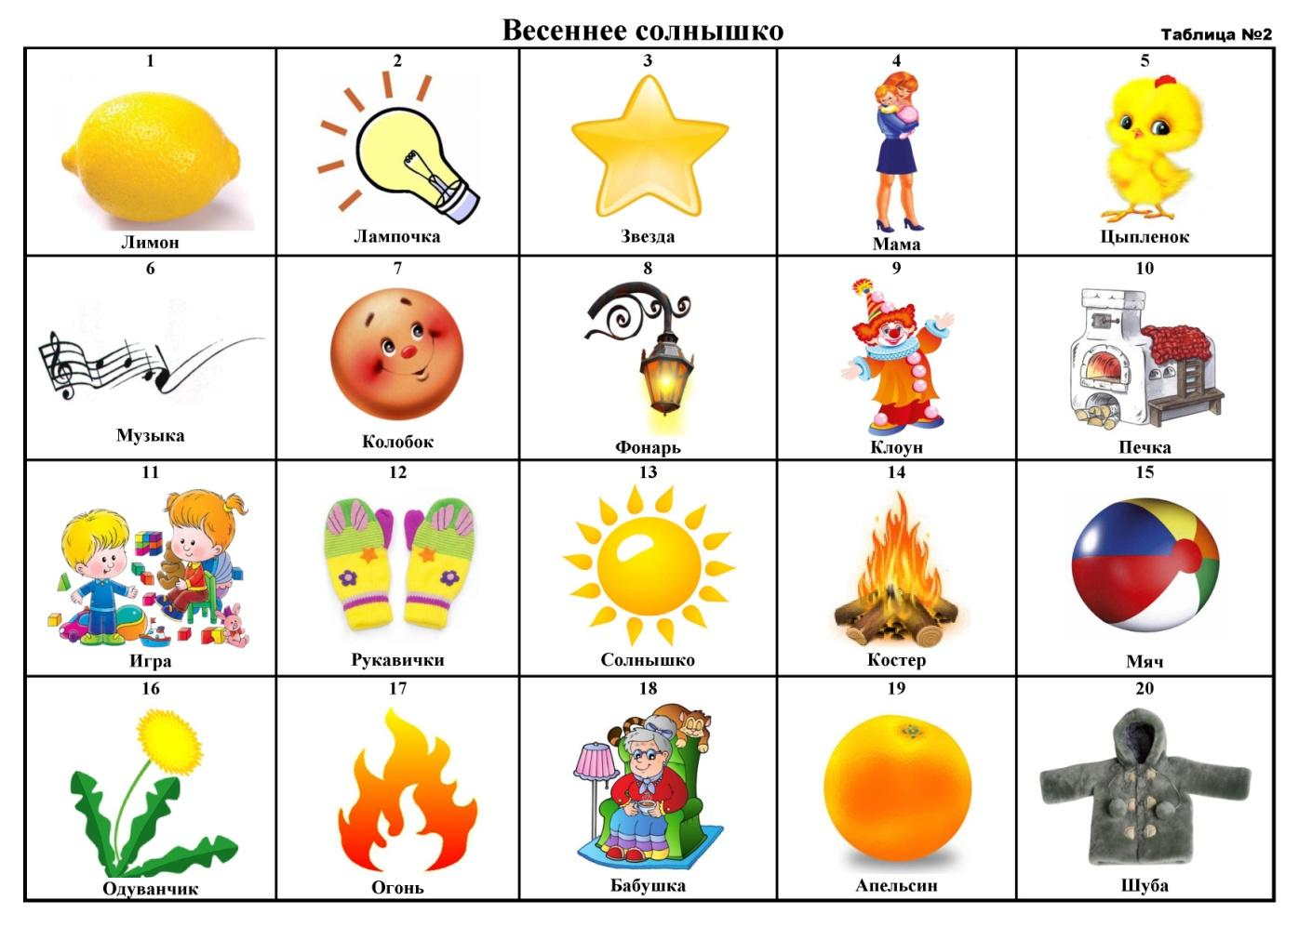

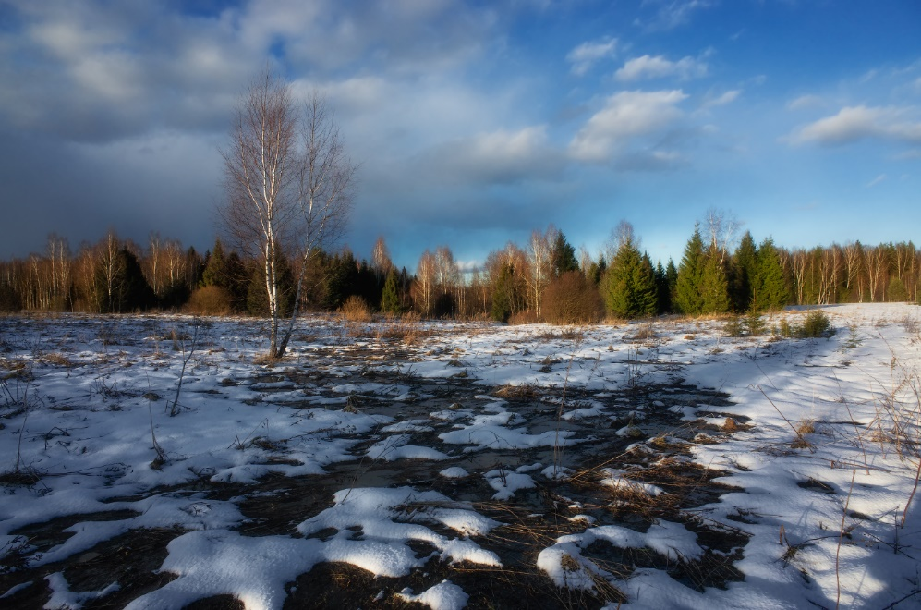
март
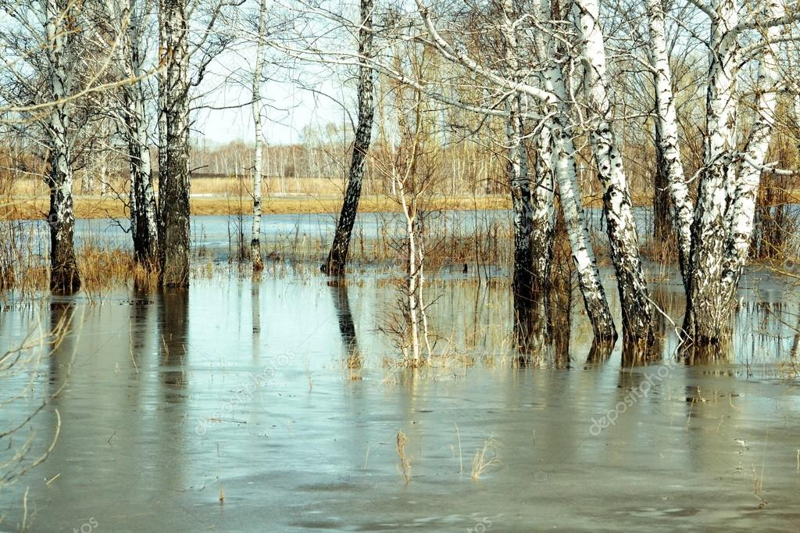
апрель

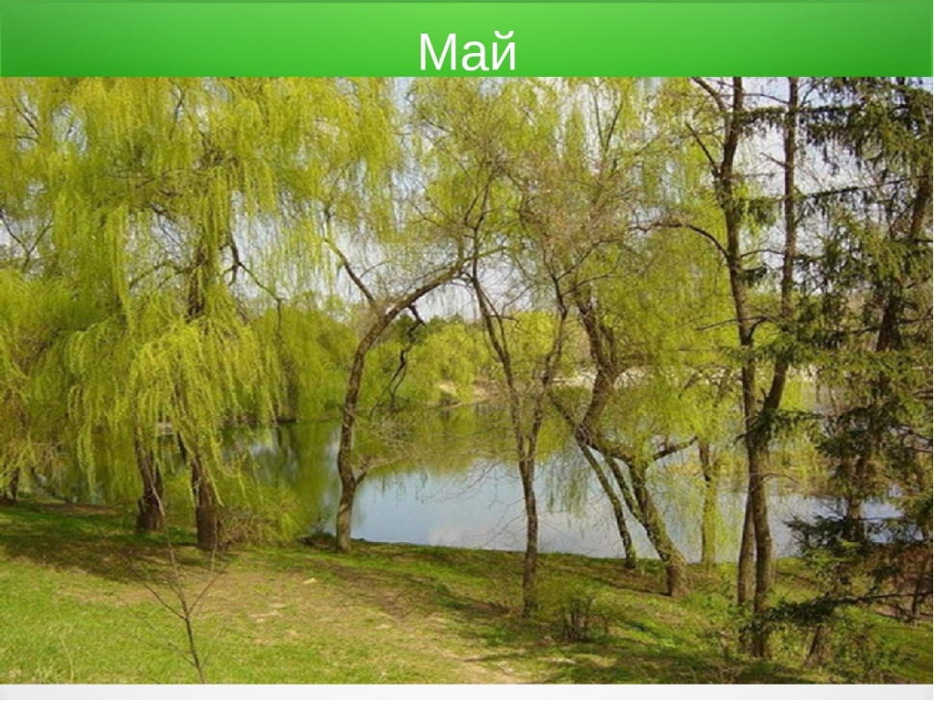

май
«Найди лишнюю картинку»
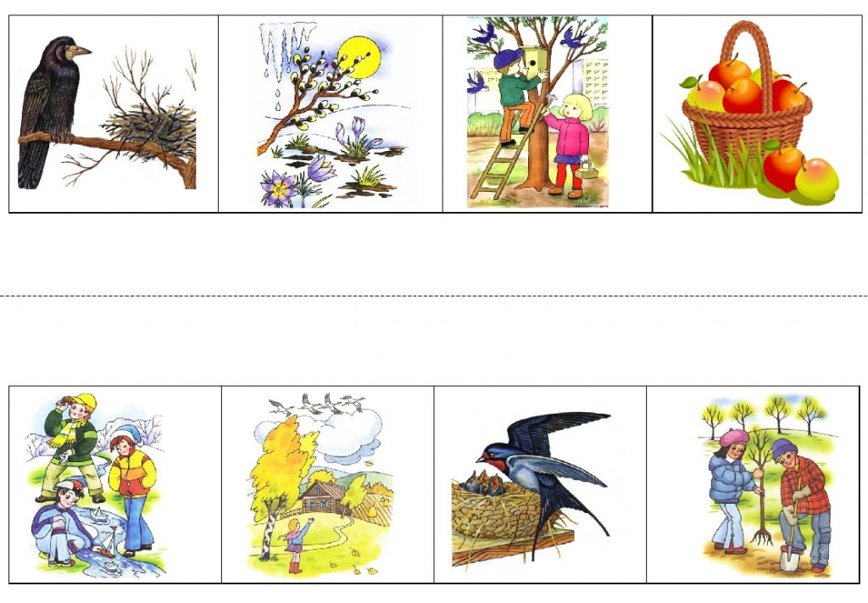
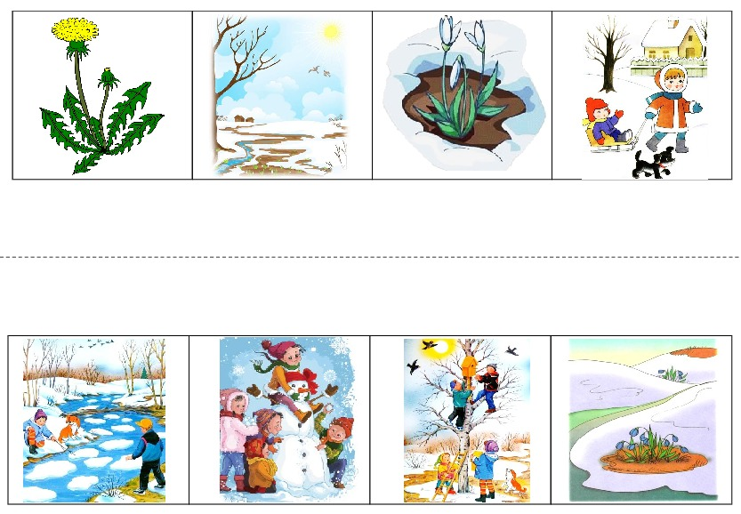

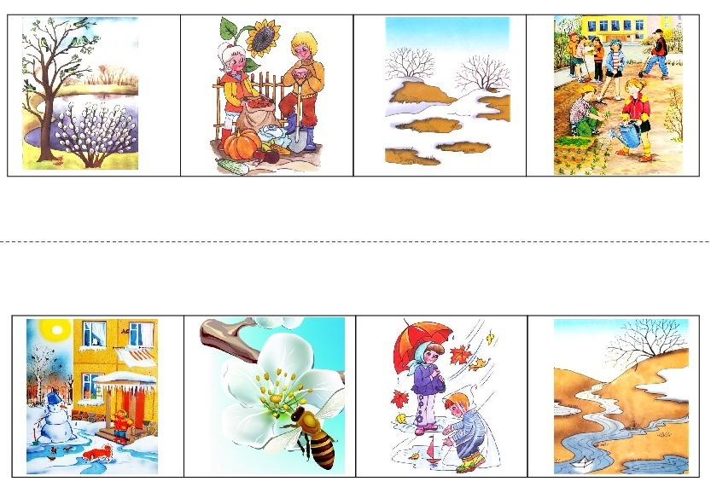

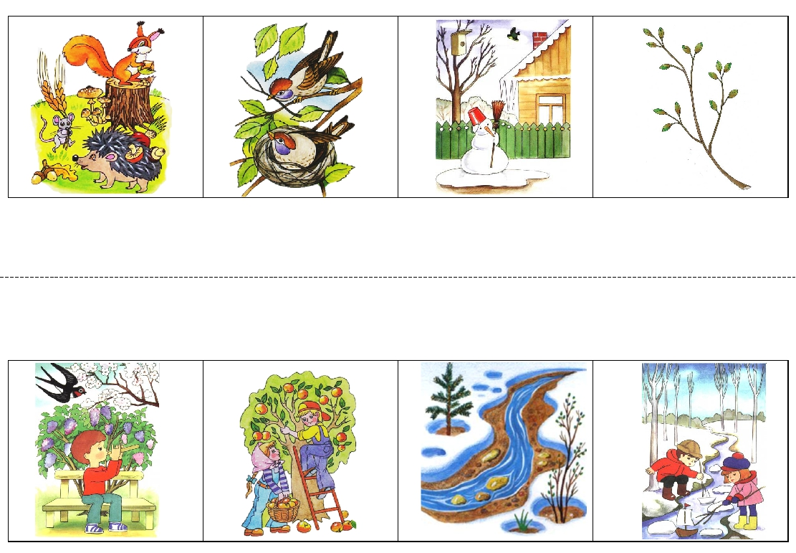

«Помоги птичке долететь до скворечника»
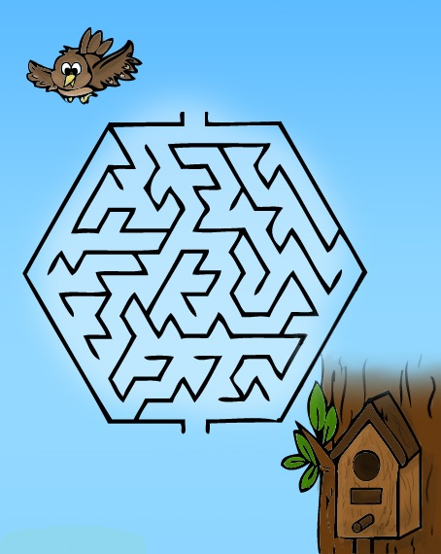

«Собери картинку по цифрам от 1 до 10»
